Сценарий физкультурно - познавательного досуга
«Такие разные мячи»
с детьми 6-7 лет

Цель: Способствовать познавательному и физическому развитию детей в двигательной деятельности посредством взаимодействия с мячом.
Задачи:
Образовательные:
- Совершенствовать физические навыки и умения, эмоционально-волевые качества в условиях соревнования.
- Закреплять знания о разных видах спорта с мячом, спортивной атрибутике.
- Продолжать учить детей называть виды спорта к картинкам-пиктограммам.
Развивающие:
- Расширять кругозор детей, активизируя познавательную деятельность, память, развивать творческое воображение, мышление.
- Развивать внимание, двигательную реакцию, ориентировку в пространстве в эстафетах с мячом.
-Содействовать развитию чувства ритма, музыкального слуха, умения согласовывать движения с музыкой.
- Расширять активный словарный запас.
- Развивать связную речь.
Воспитательные:
-Формировать умения действовать в коллективе и оценивать результаты соревнований.
-Воспитывать умение радоваться своим успехам и успехам товарищей.
-Воспитывать потребность у дошкольников к двигательной активности посредством игровых действий с мячом.
Виды детской деятельности:
-Двигательная: «Физкультурная разминка», «Перестроение»;
-Игровая: Эстафеты: «Баскетбол», «Футбол», «Теннис», «Волейбол», «Хоккей на траве»; Пиктограммы.
-Коммуникативная: ответы на вопросы; загадки; взаимодействие друг с другом.
-Познавательно-исследовательская: рассматривание мяча.
-Музыкально-художественная: спортивная разминка с мячами
Методы и приемы: Словесные, наглядные, практические; сигнал, словесная инструкция, объяснение, беседа, вопросы; наглядно – зрительный; наглядно – слуховой.
Педагогические технологии:
- Здоровьесберегающая технология;
- Технология интегрированного занятия;
- Технология личностно – ориентированного подхода.
Оборудование и материалы:
Обручи (d= 50 см) – 2; мячи баскетбольные – 2; мячи малые (d=8см) – 2; теннисные ракетки – 2; ориентиры (конусы, кегли) – 6; мячи малые -2; мячи футбольные – 2; мячи волейбольные -2; клюшки для хоккея на траве -2;ворота -2; мяч попинуха -1; мячи из конфет – 2; картинки-пиктограммы к спортивным видам спорта (баскетбол, футбол, теннис; хоккей на траве; волейбол);
запись музыкального сопровождения:
-Песня «Мой весёлый мячик»;
- Песня «Гимн футболистов» - минусовка;
-Музыкальное сопровождение для эстафет;
Предварительная работа: Беседы о спортивных играх с мячом, загадывание загадок о видах спорта, мяче; рассматривание мячей и иллюстраций спортивных игр с мячом. Разучивание спортивной разминки: «Гимн футболистов»; использование пиктограмм на занятиях по физической культуре; разучивание игровых упражнений с мячом.

Ход мероприятия

Под песню: «Мой весёлый мяч» дети заходят в зал, начинают перестроение и встают в полукруг.
Инструктор по физической культуре:
Люди бьют его руками,
Головою и ногами,
Клюшкой по траве катают,
В сетку и кольцо кидают,
Вверх взлетает птицей вольной
И ему совсем не больно.
В лоб ударит. Ты не плачь
Называется он…(Мяч!)
Инструктор по физической культуре: Правильно, герой нашей встречи – Мяч!
Ребята! Посмотрите, кто к нам в гости прикатился? ( Ответы детей - Мяч). Какой интересный мяч. А вы раньше видели такой мяч? (Ответы детей - Нет). Может такой мяч есть у нас в музее? (Ответы детей). Я его в руках раньше не держала, но я про него читала.
В древней Руси шили ручной тряпичный мячик, который набивали песком или опилками, использовали для игр ногами. Игроки пинали мяч поочерёдно, стремясь подбросить его как можно выше. Любимым развлечением было катание на качелях, где также участвовал мяч. Его бросали со стороны тому, кто качается. А тот должен был подбросить мяч пинком. Поймавший мяч получал право садиться на качели. Эта забава называлась: «Попинуха». Отсюда и название мяча – «Попинуха», «Попинушка».
Инструктор по физической культуре предлагает детям рассмотреть мяч.
- Сейчас тоже есть такая игра, где передают мяч друг другу ногами, как она называется? (футбол). В неё играют специальным мячом, каким? (футбольным).
- Ещё можно забивать при помощи клюшки мяч в ворота соперника, в какой игре используется этот элемент? (хоккей на траве). Для этой игры понадобиться какой мяч? (для хоккея на траве).
- Мяч можно при помощи ракеток отправлять на сторону соперника так, чтобы тот не смог его отразить. Как называется эта игра? (теннис). Каким мячом в неё играют? (теннисным).
- Ещё можно передать мяч друг другу через сетку, в какой игре используется этот элемент? (волейбол). Для этой игры понадобиться какой мяч? (волейбольный).
- Мяч можно вести и забрасывать в корзину. Как называется эта игра? (баскетбол). Каким мячом в неё играют? (баскетбольным).
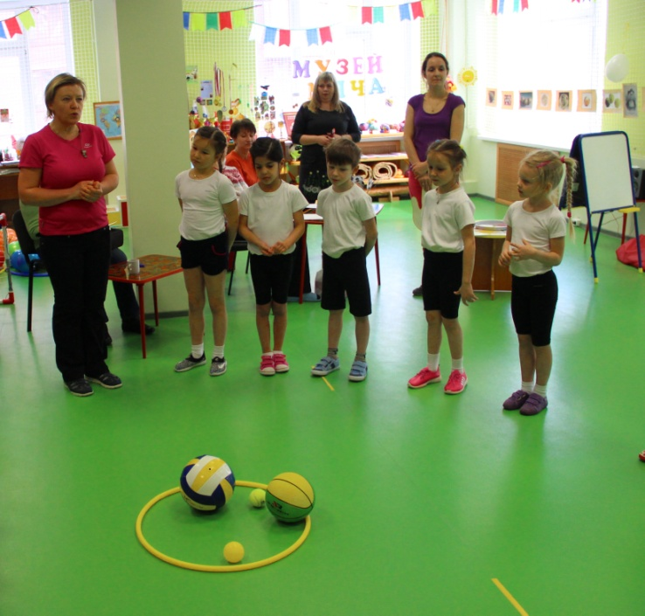
Сегодня в нашем зале пройдут соревнования со спортивными мячами. Посмотрите, вас пришли поддержать болельщики. Давайте их поприветствуем.
А наши спортсмены детского сада просили вам передать руку взаимопомощи и пожелали удачи в соревнованиях.
Итак, наступило время соревнований. Нале-во! Раз, Два! За направляющим в обход по залу шагом марш! Нале-во! Через середину в две команды марш.
На подносе лежат две картинки разных эмблем изображением вниз.
Инструктор по физической культуре предлагает капитанам команд взять с подноса по одной эмблеме: Возьмите одну и определите, как будет называться ваша команда, капитаны команд берут картинки, показывают команде и решают, как будет называться их команда. После этого капитаны команд закрепляют эмблемы на футболке.
Инструктор по физической культуре спрашивает детей, как называются их команды и объявляет зрителям (болельщикам) название команд. Сегодня в наших спортивных соревнованиях принимают участие две команды:
Предположительно:
Команда «Бегунчики»
Команда «Попрыгунчики»
Инструктор по физической культуре: Ни одни соревнования не обходятся без судейской коллегии. Наши судьи заняли свои почетные места. За победу в эстафетах участники соревнования будут получать по спортивному мячу: «Бегунчики»-футбольные мячи, а команда «Попрыгунчики»-баскетбольные мячи
Инструктор по физической культуре:
Прежде чем соревноваться.
мы должны размяться.
Дети выполняют музыкальную разминку с мячами под музыкальное сопровождение: «Гимн футболистов». После разминки строятся в две команды на линии старта.
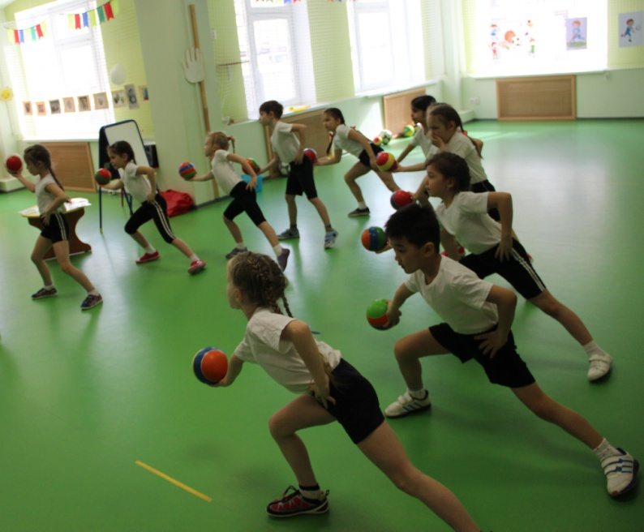
Инструктор по физической культуре: Сейчас мы узнаем, какой спортивной игре будет посвящена первая эстафета. Инструктор по физической культуре выкладывает картинки - пиктограммы на мольберт и спрашивает детей, какой вид спорта?
Это не зимний вид спорта
Это командный вид спорта
Для него нужен мяч
Необходима большая прыгучесть.
Ответы детей: (Баскетбол)
Инструктор по физической культуре: Правильно баскетбол и первая эстафета так и называется баскетбол.
Эстафета «Баскетбол»
Две команды детей, по 6 человек в каждой, строятся за линией старта в 2 колонны. В руках первых игроков — баскетбольный мяч. По команде ведущего: «Внимание! Свисток!» каждый игрок команды ведет баскетбольный мяч одной рукой обводя по кругу каждую фишку, и, возвратившись назад, по прямой, передают мяч следующим игрокам. Следующие игроки по очереди выполняют те же действия. Эстафета заканчивается, когда последний участник пересечёт линию старт – финиш.
Во время выполнения эстафеты звучит музыка для аттракционов
Жюри оценивает результаты эстафеты с мячом.
Инструктор по физической культуре: Сейчас мы узнаем, какой спортивной игре будет посвящена следующая эстафета. Инструктор по физической культуре выкладывает картинки - пиктограммы на мольберт и спрашивает детей, какой вид спорта?
Это летний вид спорта
Это командный вид спорта
Для него нужен мяч
Необходима меткость
Ответы детей. (Футбол)
Инструктор по физической культуре: Правильно футбол.
Эстафета: «Футбол» Две команды детей, по 6 человек в каждой, строятся за линией старта в 2 колонны. В руках первых игроков - футбольный мяч. По команде ведущего: «Внимание! Свисток!» первые участники команд выполняют ведение футбольного мяча ногой «змейкой» между тремя фишками и оставляют мяч в обруче, обратно игрок возвращается, оббегая каждую фишку «змейкой». Передаёт эстафету и встаёт в конец команда. Следующие участники оббегают фишки змейкой, забирают ногой мяч из обруча и ведут футбольный мяч змейкой на линию старта. Следующие участники по очереди выполняют те же действия. Эстафета заканчивается, когда последний участник пересечёт линию старт – финиш.
Во время выполнения эстафеты звучит музыка: для аттракционов.
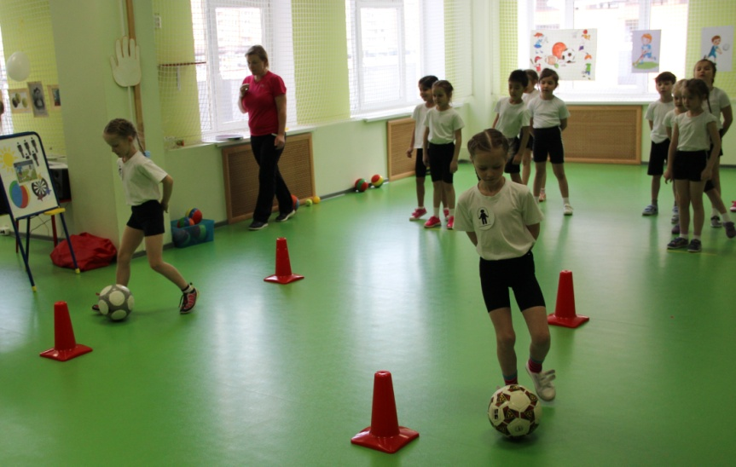
Жюри оценивает результаты эстафеты.
Инструктор по физической культуре: Сейчас мы узнаем, какой спортивной игре будет посвящена следующая эстафета. Инструктор по физической культуре выкладывает картинки - пиктограммы на мольберт и спрашивает детей, какой вид спорта?
Это летний вид спорта
Может быть одиночным или парным
Для него нужен мяч
Победитель определяется по очкам
Ответы детей. (Теннис)
Инструктор по физической культуре: Правильно теннис.
Инструктор по физической культуре: А Вы знаете, сначала мяч отбивали просто ладонью (показывает), позже ладонь сменили перчатки (показывает), на смену перчаткам пришли специальные биты, (показывает), а уже потом появились ракетки (показывает).
Эстафета «Теннис» - встречная
Каждая команда делится на две части (3 и 3).Три участника строятся в колонну по одному за линией старта, и три участника напротив них. В руках у первых игроков одна ракетка для настольного тенниса и один теннисный мяч. По команде ведущей: « Внимание! Свисток!» первые игроки ведут мяч отбивая его ракеткой об пол до своей команды и передают эстафету следующему участнику. Все остальные игроки выполняют те же действия. Эстафета заканчивается, когда последний участник пересечёт линию старт – финиш.
Во время выполнения эстафеты звучит музыка: для аттракционов
Жюри оценивает результаты эстафеты с мячом.
Инструктор по физической культуре: Сейчас мы узнаем, какой спортивной игре будет посвящена следующая эстафета. Инструктор по физической культуре выкладывает картинки - пиктограммы на мольберт и спрашивает детей, какой вид спорта?
Это летний вид спорта
Это командный вид спорта
Для него нужен мяч и клюшка
Победитель определяется по количеству забитых мячей.
Ответы детей.
Инструктор по физической культуре: Правильно хоккей на траве.
А первый в мире хоккейный клуб был организован в Лондоне. Тогда игроки делились на «красных» и «синих», выбирая себе из большого мешка шляпы красного или синего цвета. Эти цвета клуб сохранил и до настоящего времени. (Инструктор предлагает детям выбрать шапочки разного цвета).
Эстафета: «Хоккей на траве»
Две команды детей, по 6 человек в каждой, строятся за линией старта в 2 колонны. В руках у первых игроков — клюшка и мяч. По сигналу: «Внимание! Свисток»! участники ведут мяч клюшкой до отметки и забивают в ворота мяч, возвращаются и передают инвентарь следующему участнику. Все остальные игроки выполняют те же действия. Эстафета заканчивается, когда последний участник пересечёт линию старт – финиш.
Во время выполнения эстафеты звучит музыка: для аттракционов
Жюри оценивает результаты эстафеты с мячом.
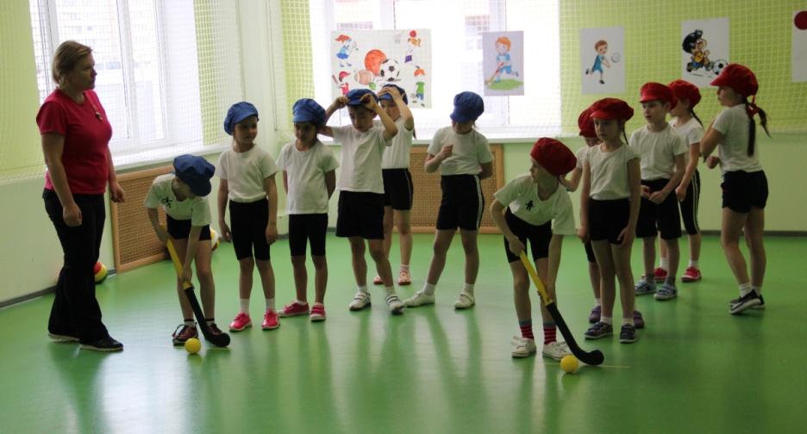
Инструктор по физической культуре: Сейчас мы узнаем, какой спортивной игре будет посвящена следующая эстафета. Инструктор по физической культуре: выкладывает картинки - пиктограммы на мольберт и спрашивает детей, какой вид спорта?
Это летний вид спорта
Это командный вид спорта
Для него нужен мяч и сетка
Победитель определяется по очкам
Ответы детей.
Инструктор по физической культуре: Правильно волейбол
Эстафета: «Мяч по кругу»
Участники команд занимают места на игровом поле. Бегунчики на зелёных отметках, а Попрыгунчики на красных отметках лицом в центр. Капитаны стоящие рядом,— ведущие, они берут мячи и по сигналу: «Внимание! Свисток» выполняют передачу мяча двумя руками сверху, один в правую, другой в левую сторону по кругу, игроку своей команды. Эстафета заканчивается, когда мяч возвращается к капитанам команд.
Перебрасывать мяч только игрокам своей группы, в одном направлении. Начинать игру ведущим нужно одновременно по сигналу.
Мяч разрешается только перебрасывать.
Если мяч упал, то игрок, уронивший его, поднимает и продолжает игру.
Во время выполнения эстафеты звучит музыка для аттракционов.
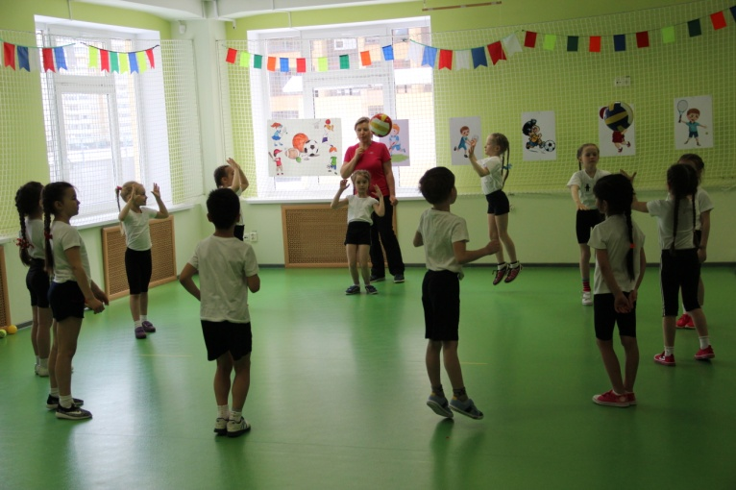
Инструктор по физической культуре: Ребята, наши соревнования подошли к концу. Прошу команды занять свои места на линии старта для подведения результатов и проведения церемонии награждения. Жюри объявляет результаты соревнования, вручает подарки (шоколадные мячи).
Литература

Гладышева Н.Н. Игровой комплект "Физкультура в играх". Старшая группа. ФГОС ДО – Волгоград: Учитель, 2015.
Дайн Г.Тряпичная кукла. Лоскутные мячики из Хотькова.
Хотьково; Сергиев Посад, 2016.
Вохринцева С.В. Методическое пособие. Летние виды спорта - Страна Фантазии ,2011

